Miesiąc - maj, dzień -piątek (15-05-2020 ) grupa: 3
Temat dnia: Pierwsza kartka zielnika

Rozwój dziecka można wspomagać poprzez realizację
poniższych ćwiczeń

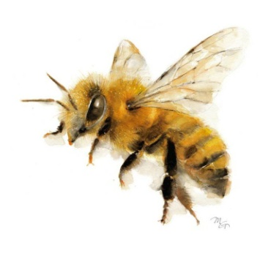
- Dokończ rymowankę, a następnie wpisz odpowiednią liczbę obok obrazka.

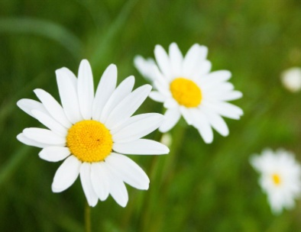



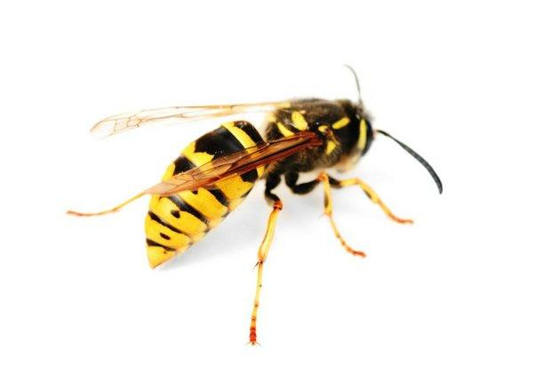
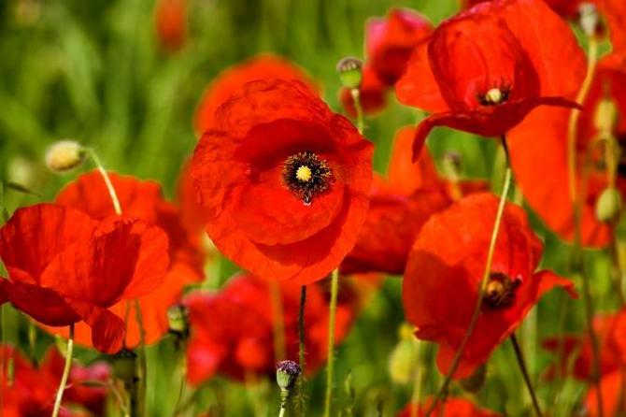
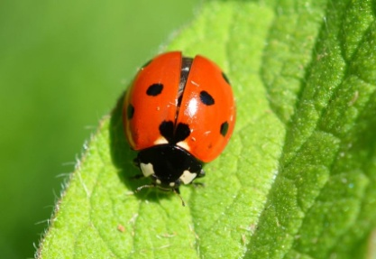
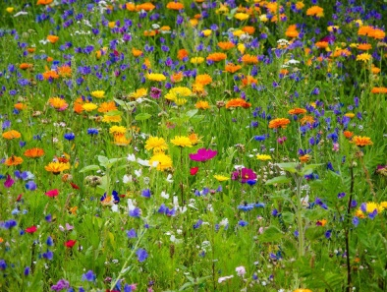
1.Trawa, kwiaty, biedronka – to na pewno…(łąka)
2. Czerwone jak gotowane raki – to… (maki)
3. Ma żółty środek, białe płatki, łodyga u niej wiotka.
Ten łąkowy kwiat to…(stokrotka)
4. Piegowata dama. Po łące chodzi od rana.
Wygrzewa się w promykach słonka. To maleńka… (biedronka)
5. Czy to fruwające kwiaty? Jest ich tyle! Nie, to…(motyle)
6. Lata, lata koło nosa. Uwaga! To groźna…(osa)
7. Lata, lata obok czoła. To miodna… (pszczoła)

- Omówienie budowy rośliny.
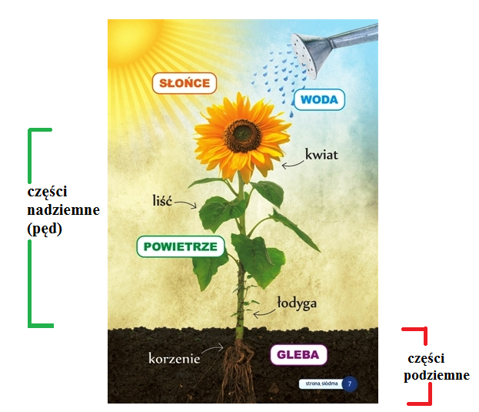
- Czego roślina potrzebuje do wzrostu?

• Słuchanie wiersza Anny Onichimowskiej „Zielnik”
Biały rumianek.
Na drugiej –
mały bukiet sasanek.
Na trzeciej –
liście dębu i babki.
Na czwartej –
fiołki, konwalie, bratki.
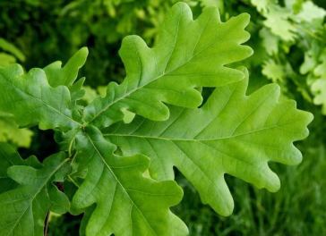
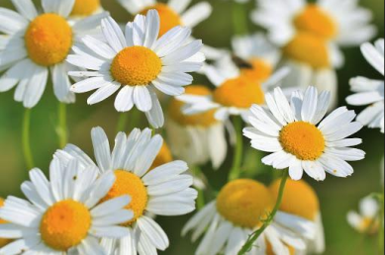
- Rozmowa na temat wiersza.
- Jakie rośliny znajdowały się na kartkach? Jak myślisz jak nazywa się "książka" do której wkleja się zasuszone rośliny?( zielnik)
- Dlaczego zakładamy zielnik?
- Oglądanie roślin, które znajdowały się w zielniku.
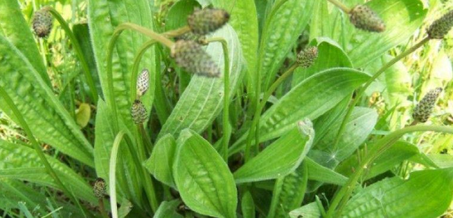
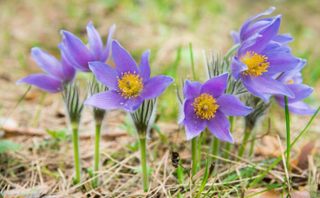
rumianek sasanki liść dębu liście babki

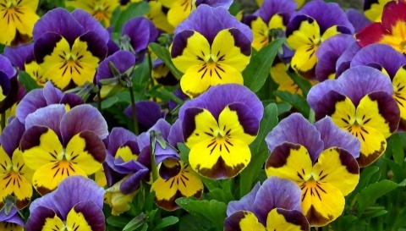
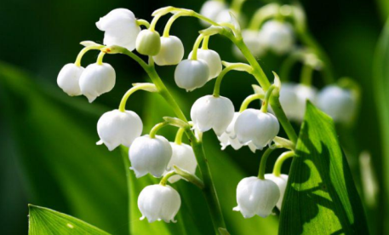
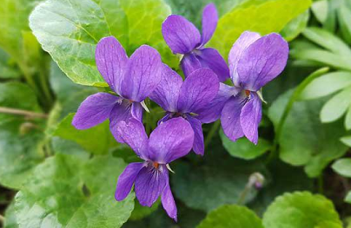
k
fiołki konwalie bratki

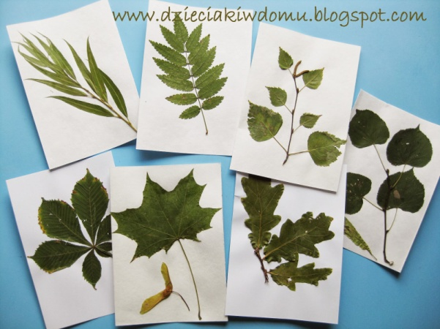
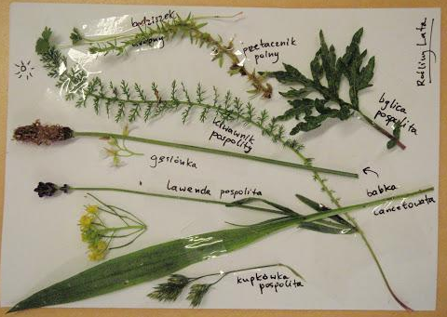
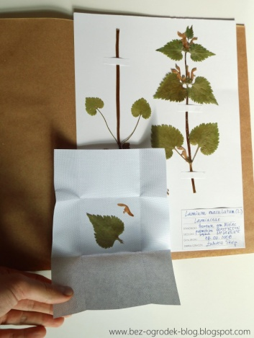
- Poniżej znajdują sie przykładowe karki z zielnika

- Wykonanie przez dziecko pierwszej strony zielnika.
Zbierz rośliny, które spotkasz na spacerze ( oczywiście kiedy na zewnątrz zrobi się cieplej i przestanie padać deszcz :-)Z zebranych podczas spaceru roślin (może to być np. koniczyna, mniszek, szczaw itp.) dziecko na kartce z bloku technicznego układa wybraną roślinę, przykleja ją do kartki za pomocą taśmy klejącej. Jeśli dziecko chce może wykonać kolejne strony zielnika .
- Ćwiczenia oddechowe „Dmuchamy na dmuchawiec .
Dziecko naśladuje dmuchanie. Dmucha mocno, aż do braku powietrza.
- Zabawy ruchowe z piłką.
Pozycja stojąca, przeniesienie piłki nad głowę, ręce wyprostowane. Wykonanie powolnego skłonu, powolne dotknięcie piłką podłogi. Siad skrzyżny. Turlanie piłki wokół siebie. Przesuwanie piłki z poleceniem: przed, za, obok, nad- uniesienie w górę. Leżenie przodem. Ręce przed siebie trzymaj piłkę. Na hasło rodzica uniesienie piłki nad podłogę, bez oderwania nóg od podłogi. Przejście do stania podrzucanie i chwytanie piłki.
- Rób to o czym mówi wiersz
Dziecko porusza się razem z rodzicem zgodnie z tekstem wypowiadanego wierszyka. Następnie porusza się samo podczas recytacji rodzica.

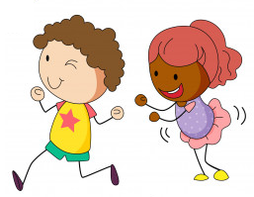
Zrób do przodu cztery kroki
I rozejrzyj się na boki.
nogą raz i dwa
Ta zabawa nadal trwa.
Teraz w lewo jeden krok,
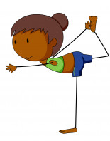
Przysiad i do góry skok.
Zrób do tyłu kroków trzy,
By koledze otrzeć łzy.
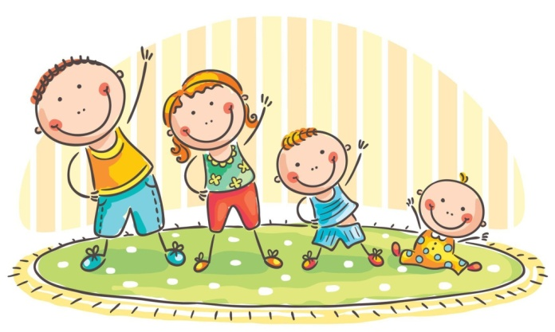
Klaśnij w ręce razy pięć,
Na klaskanie masz teraz chęć!
Wokół obróć się raz, dwa,
Piłka skacze hop-sa-sa,
Zrób zajęcze cztery skoki
Gdy się zmęczysz, poleż sobie,
I wyciągnij w górę nogę.

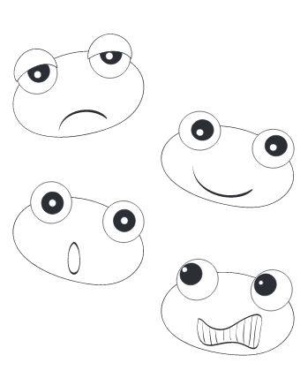
- Nazwij emocje prezentowane przez żabki. Pokoloruj żabki.( emocje)
A Ty mój drogi przedszkolaku jaki masz dzisiaj dzień- która żabka odzwierciedla Twoje samopoczucie?

- Ćwiczenia w czytaniu- uzupełnianie literami luk w wyrazach.
Dziecko uzupełnia luki literami i odczytuje wyrazy.
biedro.....ka bra.....ek t......awa
r m k o e t w n ż
.....aba kr.......t ru......ianek
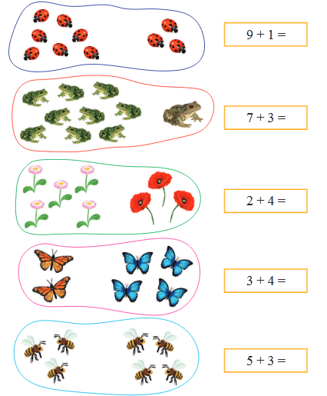
- Połącz pętle z obrazkami z właściwymi zapisami działań matematycznych. Wpisz odpowiednie liczby – wyniki dodawania

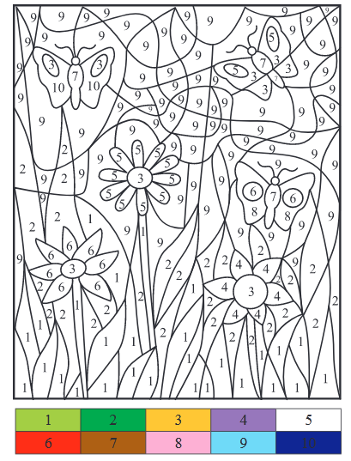
- Pokoloruj rysunek według kodu.

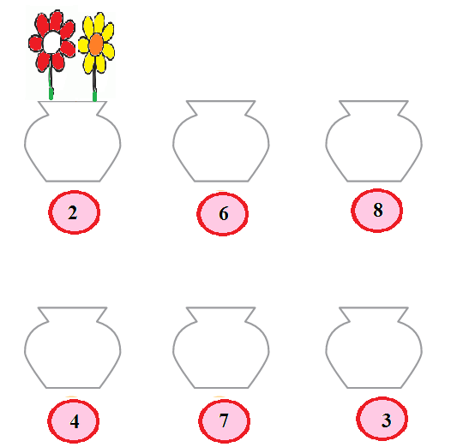
- Narysuj w każdym wazonie tyle kwiatów, ile wskazuje liczba pod wazonem. Pokoloruj wazony – każdy innym kolorem.

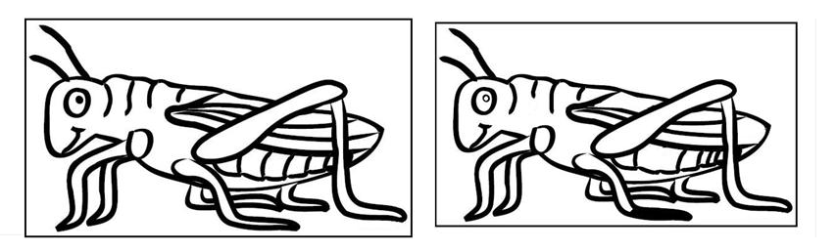
- Znajdź 7 różnic między konikami polnymi.

- Zadanie dla chętnych dzieci
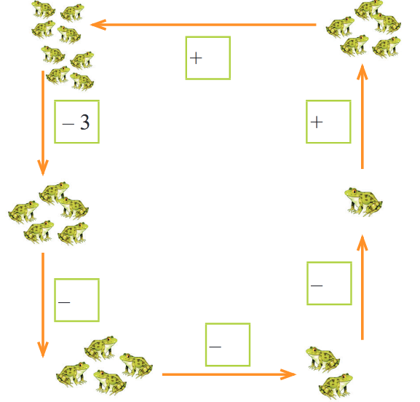

- Zadanie dla chętnych dzieci. Pisz litery. Wymień 3 wyrazy rozpoczynające się na daną głoskę.
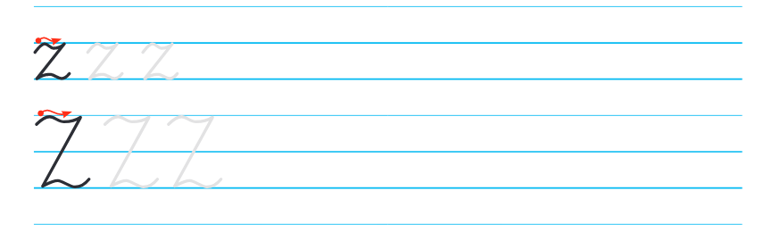

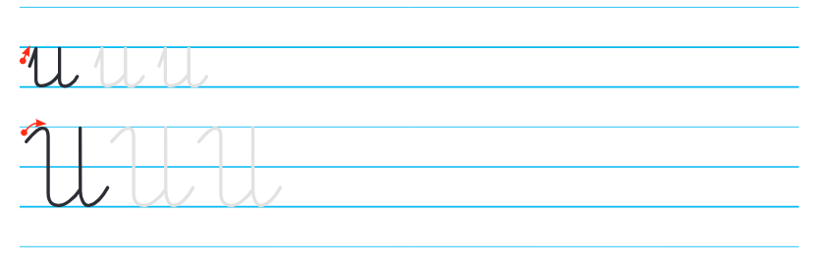

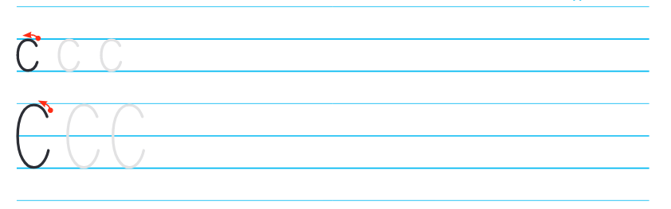

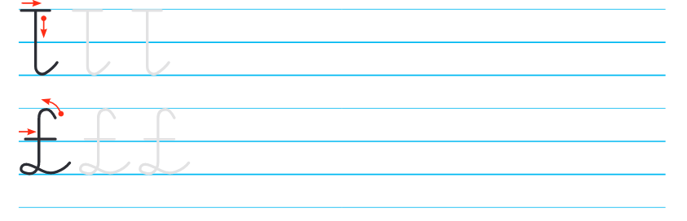

Kochani to wszystko na dzisiaj:-) Jestem z Was bardzo dumna, że tak ciężko i wytrwale pracujecie. Zdjęcia, które do mnie docierają są dowodem Waszej codziennej pracy,
a jednocześnie sprawiają mi ogromną radość.- Bardzo Wam dziękuję.
Podziękowania należą się również Waszym rodzicom, ktorzy tak wspaniale angażują się
w realizację proponowanych ćwiczeń.

- Pozdrawiam pani Judyta

źródło:
https://flipbooki.mac.pl/przedszkole/druk/kolorowy_start_zplusem_6latek_czytam_pisze_licze.pdf

